Déplacement du Ministre des Outre-Mer :
L’UFAP Réunion Mayotte reçue !

U.R UFAP UNSa Justice Réunion Mayotte -1 rue de Cayenne-97410 SAINT-PIERRE -Tel: 0262 38 86 53- 0692 42 60 42 www.ufap.fr

UR Réunion Mayotte

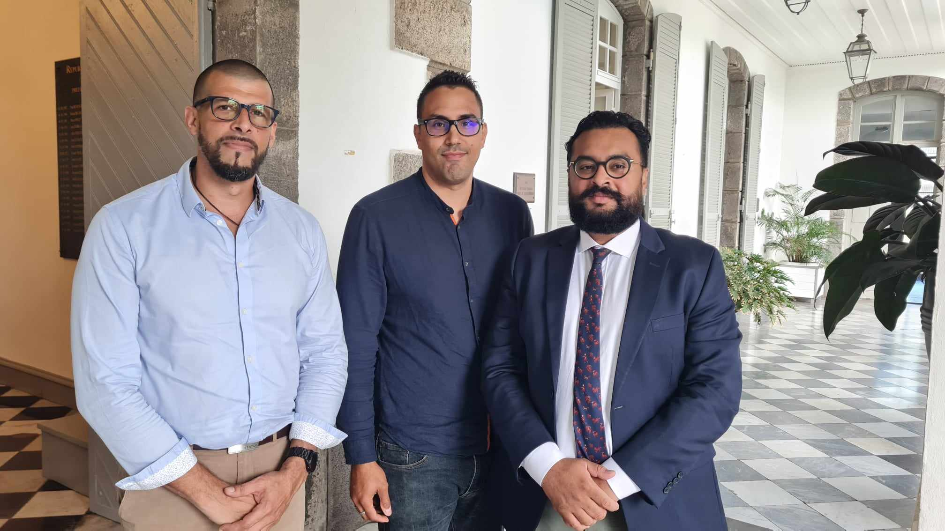
De mercredi dernier au vendredi 1er Septembre, le Ministre des Outre-Mer, M. Philippe Vigier, était en déplacement sur le département de la Réunion.

Fort de sa représentativité obtenue aux dernières élections professionnelles, la 1ère Organisation Syndicale Pénitentiaire de l’Océan Indien a été reçue par le conseiller du Ministre, M. Déobal Gobin.

Le 31/08/2023, l'Union Régional UFAP UNSa Justice Réunion Mayotte a donc porté avec force, la voie des personnels pénitentiaire de l'Océan Indien.
Durant cet échange, notre Organisation Syndicale a pu de nouveau exiger l'application de la loi égalité-réelle!

Tant dans nos établissements pénitentiaires que dans les S.P.I.P, les moyens humains continuent de manquer! C’est pourquoi l’UFAP UNSa Justice a de nouveau réclamé « un plan marshall ultra marin » afin de combler l’ensemble des organigrammes structurels.

Face a l'inflation pénale (+7%), il est grand temps que la pénitentiaire de la Réunion et de Mayotte obtiennent les mêmes moyens humains et structurels que la métropole (la création d’une E.L.S.P sur le CP Le Port et l’aboutissement du « projet ALIP Ouest », un nouvel établissement dans le Sud de l’île et le déménagement de l’ALIP Sud, la création d’une UHSA, l’extension du C.P Maajicavo et le déménagement du SPIP 976…).

Cette audience ministérielle, aura également été l’occasion pour l'Union Régional UFAP UNSa Justice Réunion Mayotte d’exigé une « réflexion de fond » quant à la gestion de nos détentions (mise en place d'une politique de transfert régionale) et la gestion des "cas psy".

Dans un même temps, l'Union Régional UFAP UNSa Justice Réunion Mayotte a rappelé son attachement au statut de la fonction publique et dénoncé les effets destructeurs des dernières réforme : une « L.O.P.J 2023 » qui acte la contractualisation des métiers pénitentiaires au travers du « surveillant adjoint contractuel » et la loi de transformation de la Fonction Publique, qui permet désormais à l’Administration de faire disparaître l’ensemble des priorités légales fixées par l’article 60 de la loi de 1984 (rapprochement conjoint, RQTH, C.I.M.M.) au profit d’un profilage des postes…

Sensibiliser aux questions pénitentiaires par l'Union Régional UFAP UNSa Justice Réunion Mayotte, le conseiller du Ministre s'est engagé à recevoir notre Organisation Syndicale très prochainement, afin d'étudier en détails, nos revendications et propositions.

Pour l'Union Régional UFAP UNSa Justice Réunion Mayotte rendez-vous est donc pris!
A Saint-Pierre, le 04/09/2023
L’UR UFAP Unsa Justice Réunion Mayotte

